
АДМИНИСТРАЦИЯ ГОРОДА НОРИЛЬСКА
КРАСНОЯРСКОГО КРАЯ

ПОСТАНОВЛЕНИЕ

01.02.2022 г. Норильск № 66

Об утверждении требований к архитектурно-художественному оформлению и размещению средств наружной информации на территории муниципального образования город Норильск

В целях сохранения архитектурного облика сложившейся застройки муниципального образования город Норильск, руководствуясь Правилами благоустройства территории муниципального образования город Норильск, утвержденными Решением Норильского городского Совета депутатов от 19.02.2019 № 11/5-247,
ПОСТАНОВЛЯЮ:

1. Утвердить требования к архитектурно-художественному оформлению и размещению средств наружной информации на территории муниципального образования город Норильск (далее – Требования) (прилагаются).
2. Признать утратившими силу:
- постановление Администрации города Норильска от 10.04.2017 № 156 «Об утверждении требований к архитектурно-художественному оформлению и размещению рекламных конструкций и средств наружной информации на территории муниципального образования город Норильск»;
- постановление Администрации города Норильска от 29.11.2019 № 563 «О внесении изменений в постановление Администрации города Норильска от 10.04.2017 № 156».
3. Опубликовать настоящее постановление в газете «Заполярная правда» и разместить его на официальном сайте муниципального образования город Норильск.
4. Настоящее постановление вступает в силу после его опубликования в газете «Заполярная правда».

Глава города Норильска Д.В. Карасев

Утверждены
Постановлением
Администрации города Норильска
от 01.02.2022 № 66

ТРЕБОВАНИЯ
К АРХИТЕКТУРНО-ХУДОЖЕСТВЕННОМУ ОФОРМЛЕНИЮ И РАЗМЕЩЕНИЮ СРЕДСТВ НАРУЖНОЙ ИНФОРМАЦИИ НА ТЕРРИТОРИИ МУНИЦИПАЛЬНОГО ОБРАЗОВАНИЯ ГОРОД НОРИЛЬСК

1. ОБЩИЕ ПОЛОЖЕНИЯ

1.1. Требования к архитектурно-художественному оформлению и размещению средств наружной информации на территории муниципального образования город Норильск (далее - Требования) разработаны в целях улучшения визуальной среды и внешнего облика городской застройки муниципального образования город Норильск, обеспечения безопасности жителей муниципального образования город Норильск при установке и эксплуатации средств наружной информации, обеспечения сохранности объектов культурного наследия на территории муниципального образования город Норильск, соблюдения прав и исполнения обязанностей собственников объектов недвижимого имущества при использовании данного имущества для размещения средств наружной информации.
1.2. Настоящие Требования разработаны на основании сложившегося архитектурного облика застройки муниципального образования город Норильск (далее - город Норильск), визуального анализа существующего положения в размещении средств наружной информации, а также в соответствии с требованиями Федерального закона от 06.10.2003 № 131-ФЗ «Об общих принципах организации местного самоуправления в Российской Федерации», Федерального закона от 25.06.2002 № 73-ФЗ «Об объектах культурного наследия (памятниках истории и культуры) народов Российской Федерации», Федерального закона от 07.02.1992 № 2300-1 «О защите прав потребителей» и Правил благоустройства территории муниципального образования город Норильск, утвержденных решением Норильского городского Совета депутатов от 19.02.2019 № 11/5-247 (далее – Правила благоустройства).
1.3. Архитектурный облик сложившейся застройки города Норильска определяется взаимосвязью архитектурно-художественных приемов композиции элементов зданий, сооружений и ансамблей зданий (включая исторические здания), в соответствии с единой концепцией, архитектурным стилем.
1.4. Нарушением внешнего архитектурного облика сложившейся застройки города Норильска является установка и эксплуатация на территории города Норильска:
- средств наружной информации, не предусмотренных настоящими Требованиями;
- средств наружной информации, не соответствующих настоящим Требованиям, а также требованиям, установленным Правилами благоустройства.
1.5. К обязательным средствам наружной информации относятся:
- информационная конструкция с фирменным наименованием организации, учреждения, предприятия (световой короб, панель - кронштейн, настенное панно (одно панно либо отдельные элементы в виде букв или декоративных элементов));
- вывеска с указанием места нахождения (адрес) и режима работы организации, учреждения, предприятия (световой короб, настенное панно, панель - кронштейн);
- учрежденческая доска с указанием о полном наименовании учреждения и его ведомственной принадлежности и (при необходимости) режиме работы.
1.6. К дополнительным средствам наружной информации относятся:
- указатель (световой короб, настенное панно, панель - кронштейн);
- штендер;
- витрина.
1.7. Соблюдение настоящих Требований обязательно для всех физических и юридических лиц при установке и эксплуатации ими любых типов и видов средств наружной информации на земельных участках, на фасадах зданий, строений и сооружений, включая многоквартирные дома (далее - объектов), на территории муниципального образования город Норильск.

2. ВИДЫ КОНСТРУКЦИЙ ДЛЯ РАЗМЕЩЕНИЯ СРЕДСТВ
НАРУЖНОЙ ИНФОРМАЦИИ

2.1. Конструкции для размещения обязательных средств наружной информации:
2.1.1. Пространственные конструкции включают в себя следующие виды:
1) Световой короб (информационная конструкция, вывеска) – светотехническое изделие, представляющее собой объемную конструкцию с лицевой поверхностью из транслюцентного материала (пропускающего свет), с боковинами и тыльной (задней) поверхностью из металла или пластика ПВХ (поливинилхлорида). Внутри светового короба установлен источник света, который освещает лицевую поверхность. Конструкция присоединяется к объекту капитального строительства непосредственно над входом в учреждение к которому относится.
2) Объемные световые буквы (информационная конструкция, вывеска) - светотехническое изделие, представляющее собой объемную конструкцию в виде букв, имеющих внутреннюю либо внешнюю подсветку. Габариты конструкции рассчитываются индивидуально в соответствии с паспортом фасада здания, строения, сооружения.
3) Панель - кронштейн (информационная конструкция, вывеска) – конструкция, присоединяемая к поверхности стены здания, строения, сооружения, выполняется в виде двусторонней плоскостной конструкции или объемно-пространственной композиции.
2.1.2. Плоскостные конструкции включают в себя следующие виды:
1) настенное панно (информационная конструкция, вывеска, учрежденческая доска) – плоскостная конструкция, состоящая из плоской подосновы с двухмерным каркасом или без него. Фирменное наименование организации, места нахождения и режим работы наносится на подоснову. По технологии изготовления могут быть не световые, с подсветкой, неоновые, светодиодные. Внешние габариты конструкции разрабатываются индивидуально, в соответствии с паспортом фасада и требованиями, указанными в приложении № 2 настоящих Требований, а также в Правилах благоустройства.
2.2. Конструкции для размещения дополнительных средств наружной информации:
1) Указатель - конструкция, выполненная в виде светового короба, настенного панно или панель-кронштейна, главной целью которой является информирование людей о локализации определенного объекта. На указателе в обязательном порядке размещается стрелка указывающая направление, и наименование организации, допускается указывать расстояние до объекта, адрес и телефон организации.
2) Штендер - выносная конструкция, фиксируемая на четырех металлических ножках, состоящая из специальных пластиковых или металлических листов, выступающих носителем информации о предприятии, магазине или фирме.
3) Витрина - остекленная часть экстерьера здания, строения, сооружения, предназначенная для экспозиции товаров и услуг, для информации их содержания и особенностей потребления покупателями.

3. ОБЩИЕ ТРЕБОВАНИЯ К КОНСТРУКЦИЯМ ДЛЯ СРЕДСТВ
НАРУЖНОЙ ИНФОРМАЦИИ И ИХ РАЗМЕЩЕНИЮ

3.1. При размещении средств наружной информации владелец средства наружной информации обязан:
- соблюдать требования к средствам наружной информации и их размещению, установленными требованиями действующего законодательства и нормативными правовыми актами органов местного самоуправления муниципального образования город Норильск, в том числе Правилами благоустройства, а также настоящими Требованиями;
- обеспечивать безопасность конструкций при установке и эксплуатации средств наружной информации для жизни и здоровья граждан, имущества всех форм собственности и нести установленную действующим законодательством РФ ответственность за ущерб, причиненный физическим и юридическим лицам в результате нарушения требований безопасности;
- обеспечивать прочность, устойчивость, надежность конструкции, а также не допускать повреждение объектов в результате размещения на них конструкций для средств наружной информации;
- в целях устойчивости к ветровым, снеговым и вибрационным нагрузкам обеспечивать надежность крепления конструкций для средств наружной информации, а также элементов наружной подсветки к объектам;
- закрывать декоративными элементами конструктивные элементы жесткости и крепления конструкций для средств наружной информации (каркасы, стойки, болтовые соединения, элементы опор, технологические косынки и так далее);
- обеспечивать соответствие конструкций для средств наружной информации, выполненных с использованием электротехнических средств, требованиям пожарной безопасности;
- оборудовать системой аварийного отключения от сети электропитания средств наружной информации, выполненные с использованием электротехнических средств;
- обеспечивать защиту узлов крепления конструкций для средств наружной информации от несанкционированного доступа к ним (путем закрытия декоративными заглушками и элементами, имеющими основной цвет конструкции), с сохранением возможности их оперативного демонтажа.
3.2. При размещении конструкций для средств наружной информации на территории города Норильска запрещается:
- размещение обязательного средства наружной информации, без паспорта на размещение обязательного средства наружной информации согласованного в порядке, предусмотренном административным регламентом, утвержденным постановлением Администрации города Норильска;
- размещение дополнительного средства наружной информации, без эскиза на размещение дополнительного средств наружной информации согласованного в порядке, предусмотренном административным регламентом, утвержденным постановлением Администрации города Норильска;
- размещение средств наружной информации, не предусмотренных настоящими Требованиями;
- размещение средств наружной информации, габариты которых не соответствуют допустимым габаритам, установленным Правилами благоустройства;
- размещение средств наружной информации на скамейках, урнах и иных объектах благоустройства, а также малых архитектурных формах;
- размещение перетяжек любого вида, на ограждениях, на разрушенных элементах конструкций, на объектах признанными аварийными, на недостроенных объектах капитального строительства;
- размещение средств наружной информации на подпорных стенках, деревьях, скалах и других природных объектах;
- размещение средств наружной информации перекрывающих окна помещений, на балконах и лоджий зданий;
- размещение средств наружной информации путем нанесения либо вкрапления с использованием строительных материалов, краски, дорожной разметки и т.п. в поверхность автомобильных дорог и улиц, тротуаров, а также на заборах и элементах благоустройства;
- повреждение цветников, деревьев и кустарников при установке, эксплуатации, демонтаже конструкций для средств наружной информации;
- перекрытие знаков адресации, унифицированных элементов городской ориентирующей информации, обозначающих наименования улиц, номера домов, корпусов, подъездов и квартир;
- размещение средств наружной информации, создающих помехи для выполнения работ по эксплуатации объектов;
- размещение средств наружной информации на опорах городского освещения, опорах контактной сети;
- размещение средств наружной информации, являющихся источниками шума, вибрации, мощных световых, электромагнитных излучений и полей;
- размещение средств наружной информации, не соответствующих требованиям Правил благоустройства.

4. ТРЕБОВАНИЯ К ОФОРМЛЕНИЮ И РАЗМЕЩЕНИЮ СРЕДСТВ НАРУЖНОЙ ИНФОРМАЦИИ НА ОБЪЕКТАХ

4.1. Для размещения средств наружной информации на фасадах объектов определяются специальные области – «зеленые зоны». Элементы средства наружной информации допустимо размещать только в пределах зеленых зон.
Зеленая зона - это место возможного размещения средства наружной информации на фасаде объектов, определенное в соответствии с настоящими Требованиями, обозначенное штриховой линией (зеленого цвета).
Места расположения зеленых зон на объектах в зависимости от типа их застройки определены в приложении № 1 к настоящим Требованиям.
Параметры средств наружной информации должны соответствовать Правилам благоустройства, а также приложению № 2 к настоящим Требованиям.
4.2. Необходимым требованием к внешнему оформлению средств наружной информации является соблюдение единого комплексного решения размещаемых средств наружной информации и фасадов объектов, предусматривающего их общее информационное и световое оформление с учетом зеленых зон, определенных приложением № 1 к настоящим Требованиям.
4.3. Не допускается размещение средств наружной информации:
1) на главных фасадах объектов (фасадах, выходящих на улицу, идущую в направлении центра населенного пункта) в непосредственной близости от мемориальных досок (расстояние от устанавливаемой конструкции средства наружной информации до мемориальных досок должно быть не менее 10 метров);
2) повреждающих или уничтожающих декоративные архитектурно-художественные элементы и детали объекта (колонны, пилястры, капители, карнизы, пояса, тяги, филенки, наличники, окна, двери, порталы входов, фронтоны и прочее), архитектурно-художественный и скульптурный декор объектов (барельефы, акротерии, балюстрады, мозаики и прочее);
3) на балконах и лоджиях жилых помещений, эркерах, перилах объекта;
4) на расстоянии более 0,3 метра от стены (при размещении параллельно плоскости фасада объекта);
5) размещение панель-кронштейнов на высоте менее 3,0 м от уровня земли над пешеходными тротуарами улиц, а также высотой панель-кронштейна более одного этажа и минимальным расстоянием между соседними кронштейнами по горизонтали менее 10 м;
6) на фасадах объектов поверх существующих оконных проемов или витрин.
4.4. Размещение средств наружной информации на фасадах объектов несколькими организациями, расположенными в данном объекте, должно осуществляться упорядоченно и комплексно, с учетом общего художественно-композиционного решения для каждого средства наружной информации и в соответствии с согласованным в установленном порядке паспортом фасада объекта.
При размещении нового средства наружной информации на объектах необходимо учитывать расположение и размер уже размещенных средств наружной информации.
4.5. На объекте культурного наследия федерального, регионального, местного (муниципального) значения или части такого объекта допускается размещение только обязательных средств наружной информации, в виде объемно-пространственной конструкции для средства наружной информации с наименованием предприятия и одна плоскостная или объемно-пространственная вывеска с режимом работы на одно предприятие и заведение.
На объекте культурного наследия федерального, регионального, местного (муниципального) значения или части такого объекта допускается размещение только обязательных средств наружной информации - информационная конструкция, вывеска, учрежденческая доска.
4.6. Выбор материалов для изготовления средств наружной информации не ограничен при соблюдении условий, обеспечивающих их прочность, безопасность и эстетические качества.
4.7. Расположение осветительных приборов (их выходных отверстий), объектов подсветки (или отраженных от выставленных товаров бликов), яркость, периодичность мерцания и время использования, а также количество средств наружной информации, имеющих подсветку, не должны попадать в центральное поле зрения водителей и пешеходов, находящихся на расстоянии не менее 1 м от стекла витрины, и создавать неудобства пешеходам и водителям в попутном направлении движения.
Не допускается использование внешних источников света вблизи окон жилых помещений с нарушением установленных санитарных норм (осветительные приборы всех видов не должны создавать на окнах жилых помещений вертикальную освещенность, превышающую 10 лк в ночное время суток, то есть с 22 ч. 00 мин. до 7 ч. 00 мин.).
4.8. Не допускается установка хаотично расположенных разноразмерных и разнотипных средств наружной информации на фасадах объектов, в зоне подъездов многоквартирных домов, входных групп предприятий, учреждений и заведений.
4.9. Требования к витринам:
- остекление витрин на фасаде должно иметь единый характер;
- произвольное изменение прозрачности, окраска и покрытие декоративными пленками поверхностей остекления, замена остекления стеклоблоками, некачественное устройство остекления, ведущее к запотеванию поверхности и образованию конденсата, не допускаются;
- витрины должны быть оборудованы подоконниками, системами водоотвода, окрашенными в цвет оконных конструкций или основного колера фасада;
- оформление витрин должно иметь комплексный характер, единое цветовое решение и подсветку, высокое качество художественного решения и исполнения;
- не рекомендуются глухие витрины, где наружное остекление закрыто шторами, жалюзи, перегородками, рекламой, любыми изображениями.
- не допускается глухая оклейка остекления витрин.

5. ПОРЯДОК ПРИВЕДЕНИЯ В СООТВЕТСТВИЕ С НАСТОЯЩИМИ ТРЕБОВАНИЯМИ СРЕДСТВ НАРУЖНОЙ ИНФОРМАЦИИ, РАЗМЕЩЕННЫХ ДО УТВЕРЖДЕНИЯ НАСТОЯЩИХ ТРЕБОВАНИЙ

5.1. Средства наружной информации, согласованные и размещенные в установленном порядке на территория муниципального образования город Норильск до введения в действие настоящих Требований, подлежат приведению в соответствие с настоящими Требованиями по истечению срока их службы, при осуществлении очередного ремонта средства наружной информации, а также в случаях необходимости внесения изменений в наименование организации, учреждения, предприятия, юридического адреса и (или) иных данных указанных на средствах наружной информации.

6. ОТВЕТСТВЕННОСТЬ ЗА НЕИСПОЛНЕНИЕ ТРЕБОВАНИЙ ПО РАЗМЕЩЕНИЮ И ВНЕШНЕМУ ВИДУ СРЕДСТВ НАРУЖНОЙ ИНФОРМАЦИИ

6.1. Владельцы средств наружной информации, допустившие нарушение настоящих Требований, несут ответственность в соответствии с действующим законодательством.

7. КОНТРОЛЬ ЗА ИСПОЛНЕНИЕМ ТРЕБОВАНИЙ

7.1. Контроль выполнения настоящих Требований, а также выявление средств наружной информации, не соответствующих Требованиям и/или самовольно установленных на территории муниципального образования город Норильск, контроль за состоянием средств наружной информации на протяжении всего срока их эксплуатации осуществляет Управление по градостроительству и землепользованию Администрации города Норильска в порядке, установленном действующим законодательством Российской Федерации.

Приложение № 1 лист 1
к Постановлению
Администрации города Норильска
от 01.02.2022 № 66

ЗОНЫ РАЗМЕЩЕНИЯ СРЕДСТВ НАРУЖНОЙ ИНФОРМАЦИИ
НА ФАСАДАХ ОБЪЕКТОВ КУЛЬТУРНОГО НАСЛЕДИЯ
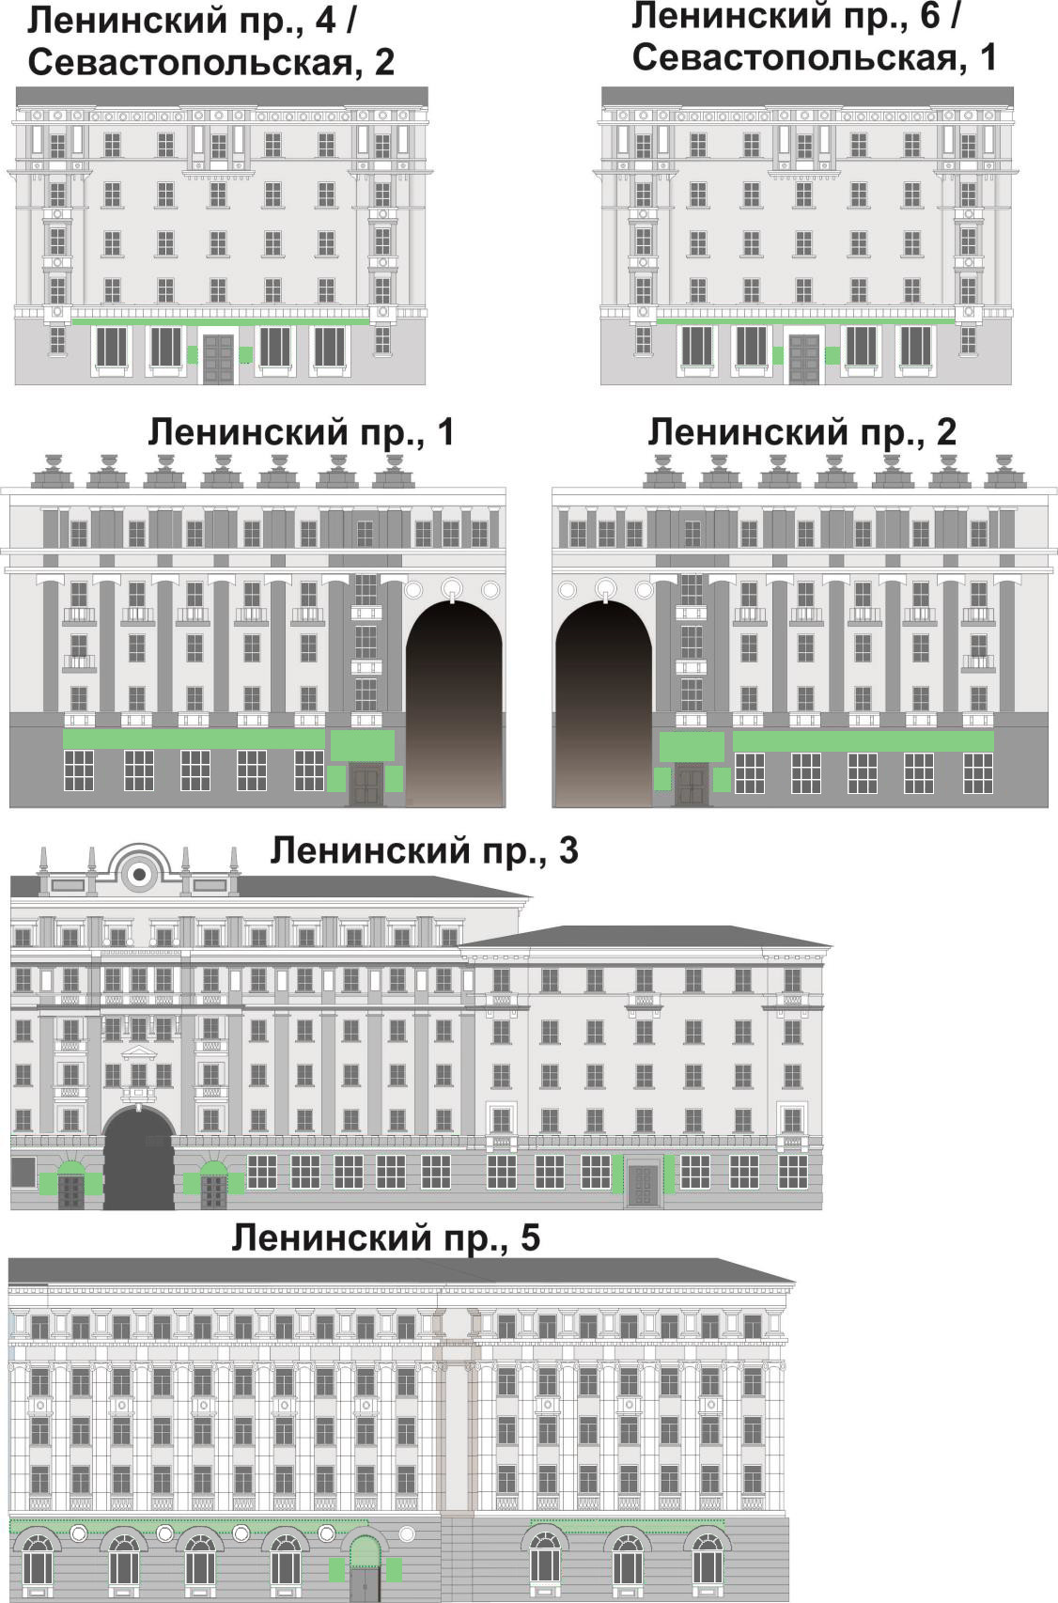
Приложение № 1 лист 2
к Постановлению
Администрации города Норильска
от 01.02.2022 № 66

ЗОНЫ РАЗМЕЩЕНИЯ СРЕДСТВ НАРУЖНОЙ ИНФОРМАЦИИ
НА ФАСАДАХ ОБЪЕКТОВ КУЛЬТУРНОГО НАСЛЕДИЯ

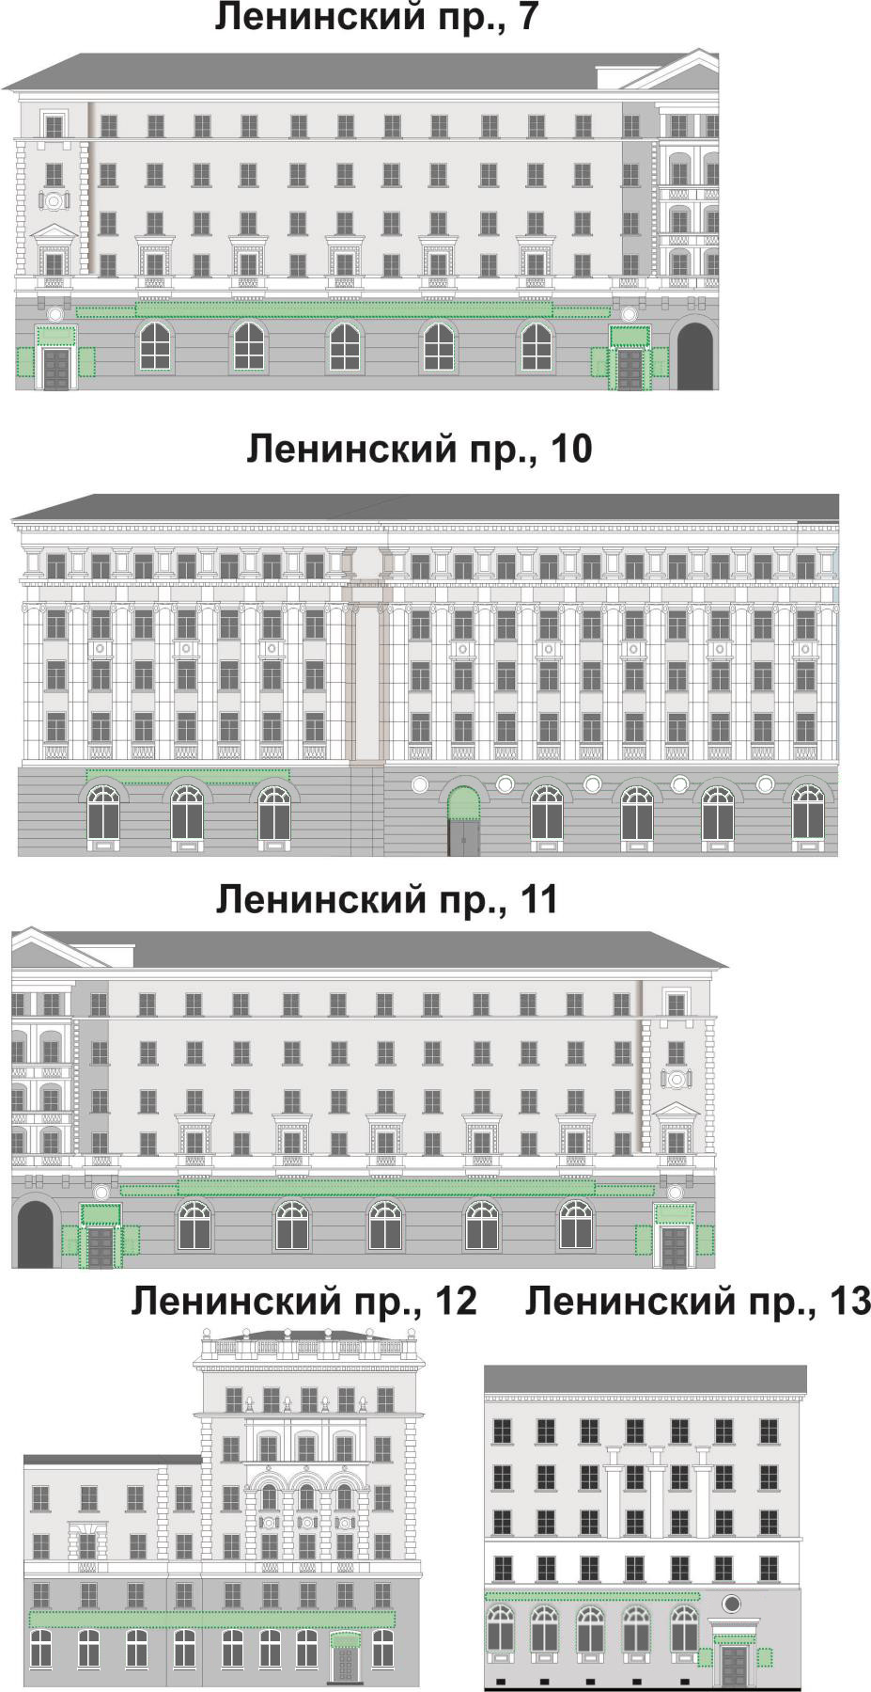
Приложение № 1 лист 3
к Постановлению
Администрации города Норильска
от 01.02.2022 № 66

ЗОНЫ РАЗМЕЩЕНИЯ СРЕДСТВ НАРУЖНОЙ ИНФОРМАЦИИ
НА ФАСАДАХ ОБЪЕКТОВ КУЛЬТУРНОГО НАСЛЕДИЯ
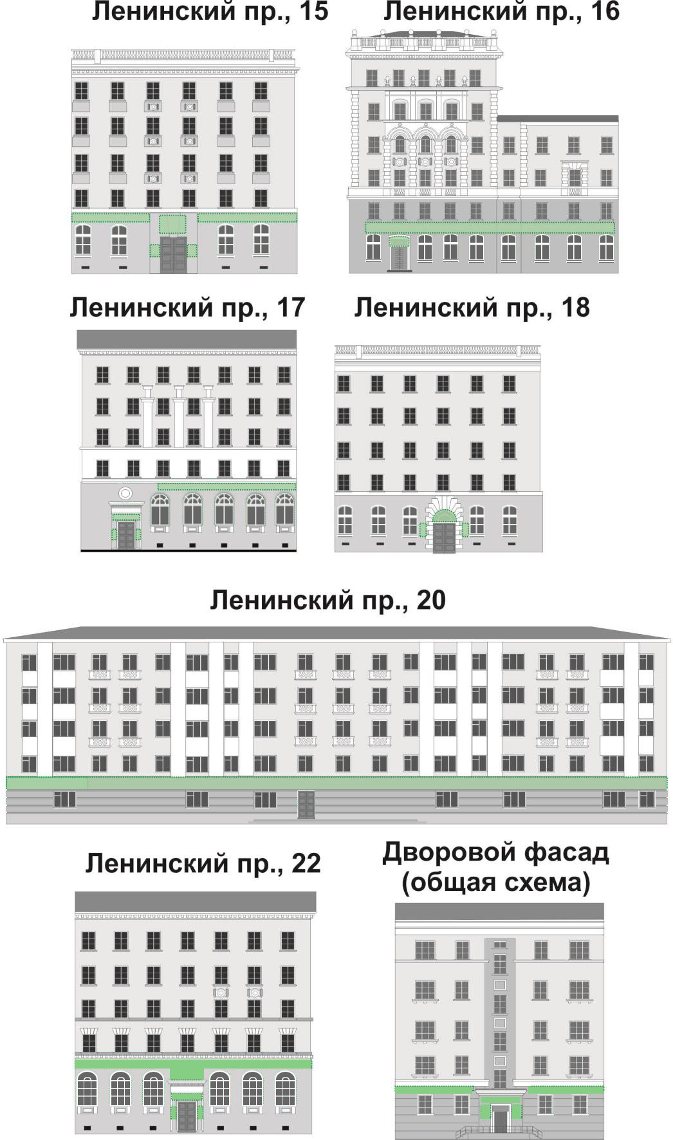
Приложение № 1 лист 4
к Постановлению
Администрации города Норильска
от 01.02.2022 № 66

ЗОНЫ РАЗМЕЩЕНИЯ СРЕДСТВ НАРУЖНОЙ ИНФОРМАЦИИ
НА ФАСАДАХ ОБЪЕКТОВ

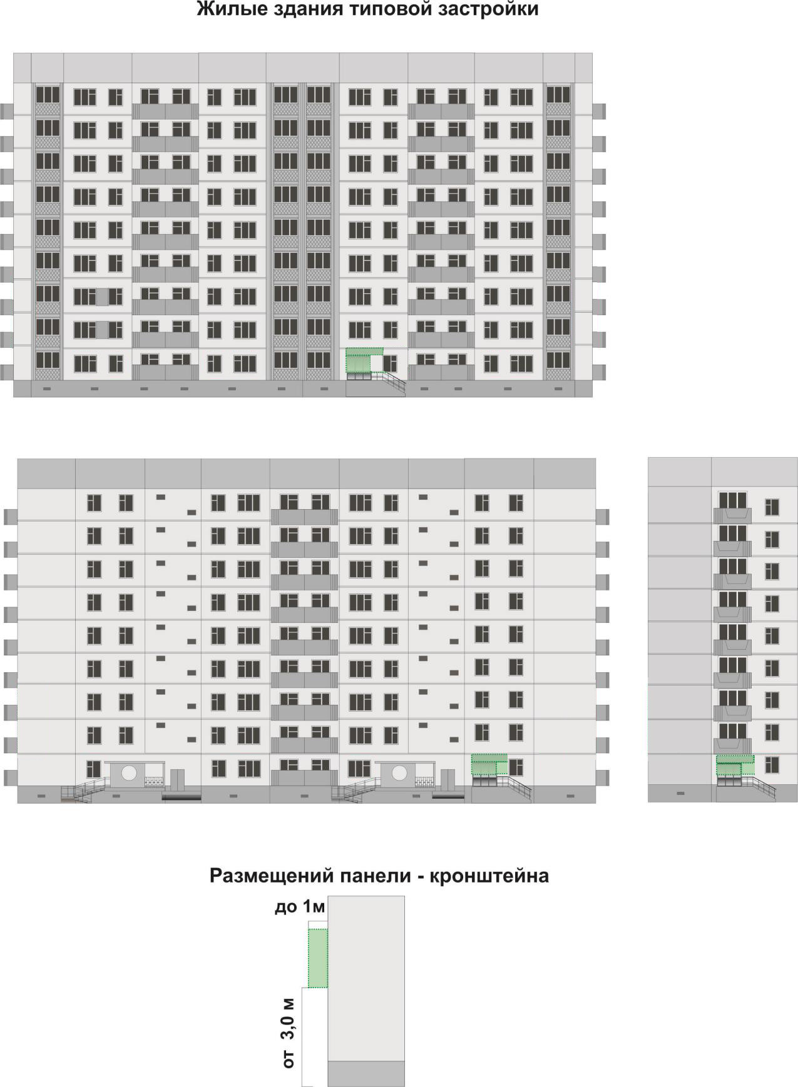
Приложение № 1 лист 5
к Постановлению
Администрации города Норильска
от 01.02.2022 № 66

ЗОНЫ РАЗМЕЩЕНИЯ СРЕДСТВ НАРУЖНОЙ ИНФОРМАЦИИ
НА ФАСАДАХ ОБЪЕКТОВ

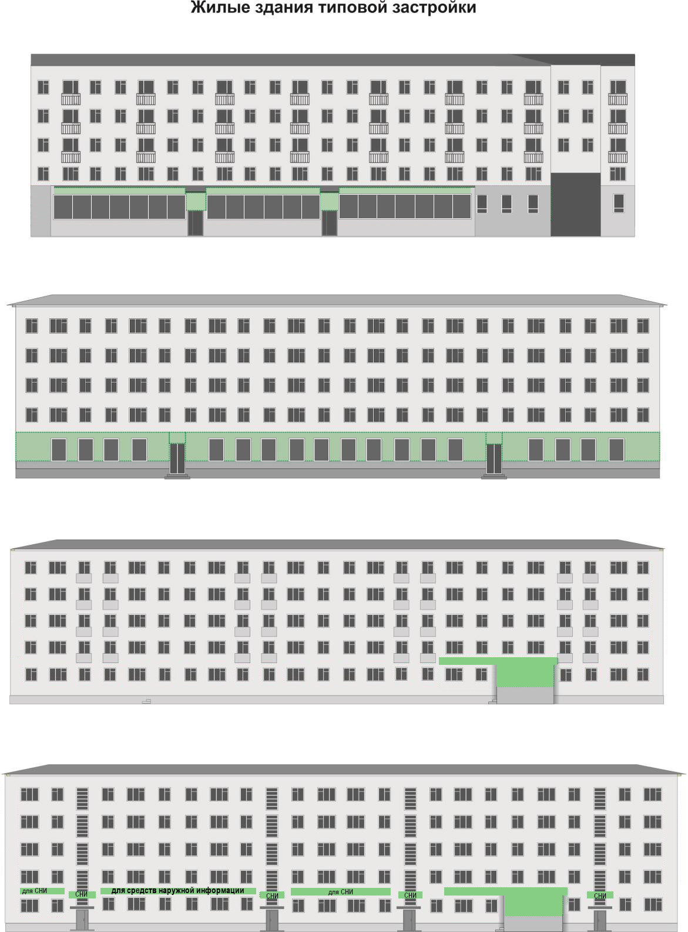

Приложение № 1 лист 6
к Постановлению
Администрации города Норильска
от 01.02.2022 № 66

ЗОНЫ РАЗМЕЩЕНИЯ СРЕДСТВ НАРУЖНОЙ ИНФОРМАЦИИ
НА ФАСАДАХ ОБЪЕКТОВ

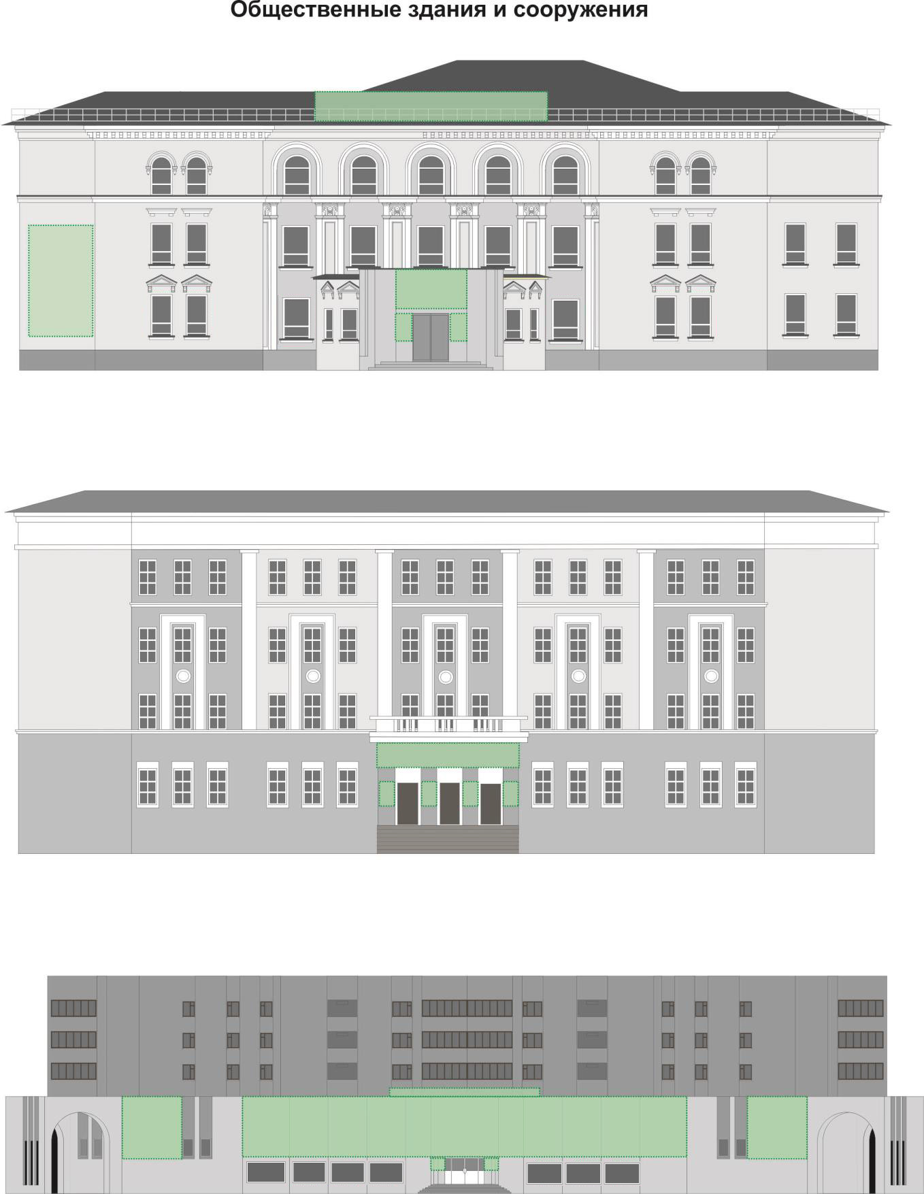
Приложение № 2
к Постановлению
Администрации города Норильска
от 01.02.2022 № 66

ТРЕБОВАНИЯ К СРЕДСТВАМ НАРУЖНОЙ ИНФОРМАЦИИ

№ п/п | Вид конструкции | Описание | Освещение | Графическое изображение (Образец)
1 | Световой короб | Светотехническое изделие, представляющее собой объемную конструкцию с лицевой поверхностью из транслюцентного материала (пропускающего свет), с боковинами и тыльной (задней) поверхностью из металла или пластика ПВХ (поливинилхлорида). Внутри светового короба установлен источник света, который освещает лицевую поверхность. Конструкция присоединяется к объекту капитального строительства непосредственно над входом в учреждение к которому относится. | Внутренний подсвет | 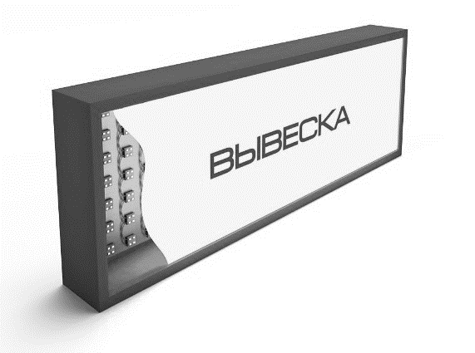
2 | Объемно световые буквы | Светотехническое изделие, представляющее собой объемную конструкцию в виде букв, имеющих внутреннюю либо внешнюю подсветку. | Внутренний или внешний подсвет | 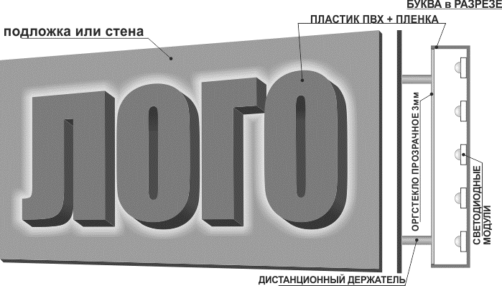
3 | Панель - кронштейн | Конструкция, присоединяемая к поверхности стены здания, строения, сооружения, выполняется в виде двухсторонней плоскостной конструкции или объемно-пространственной композиции. | Допускается  внутренний или внешний подсвет | 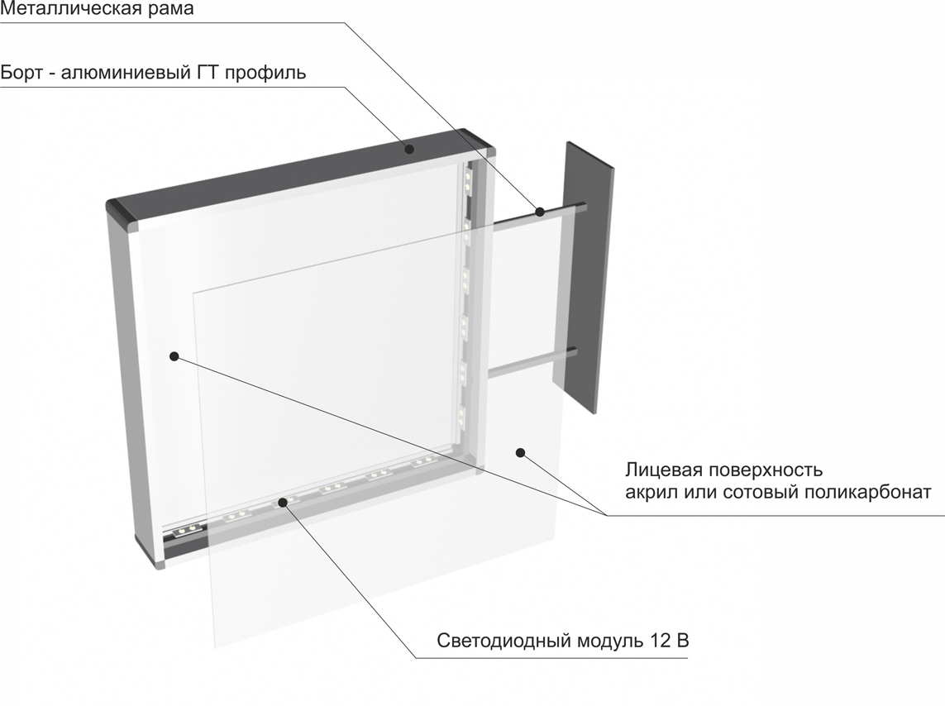
4 | Настенное панно | Плоскостная конструкция, состоящая из плоской подосновы или двухмерного каркаса с нанесением фирменного наименования своей организации, места нахождения и режим работы на подоснову. По технологии изготовления могут быть не световые, с подсветкой, неоновые, светодиодные. | Допускается  внешний подсвет | 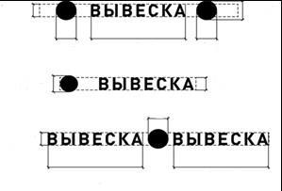  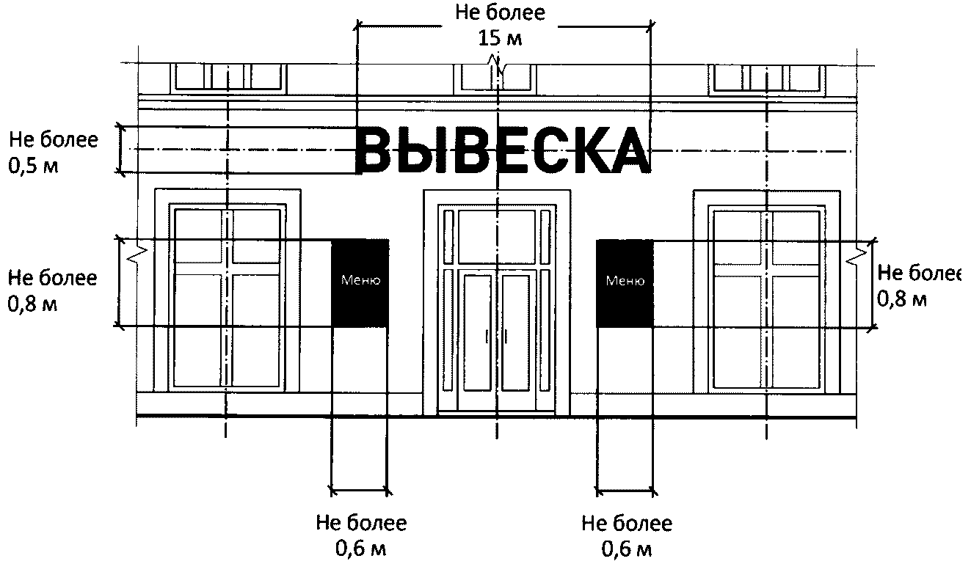
5 | Указатель | Конструкция, выполненная в виде светового короба, настенного панно или панель-кронштейна. На указателе в обязательном порядке изображается стрелка указывающая направление до объекта | Допускается  внутренний или внешний подсвет
6 | Штендер | Выносная конструкция, фиксируемая на четырех металлических ножках, состоящая из специальных пластиковых или металлических листов, выступающих носителем информации | Не предусмотрено | 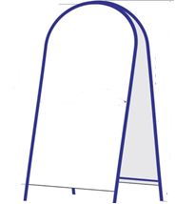
7 | Витрина | Остекленная часть экстерьера здания, строения, сооружения, предназначенная для экспозиции товаров и услуг, для информации (рекламы) их содержания и особенностей потребления покупателями | Внутренний подсвет | 